**INTRODUCCION DE COMANDOS**

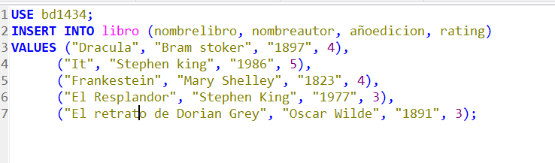

**DATOS INSERTADOS**

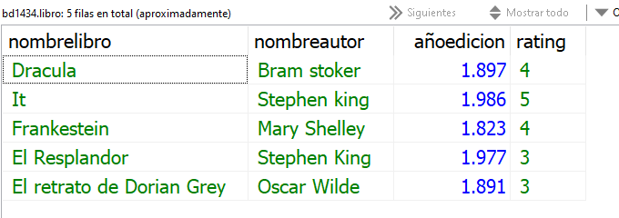

**EJECUTAR SELECCIÓN CON EL INSERT**

